Chcete si zahrát divadlo, nebo získat manažerské zkušenosti jako režisér? 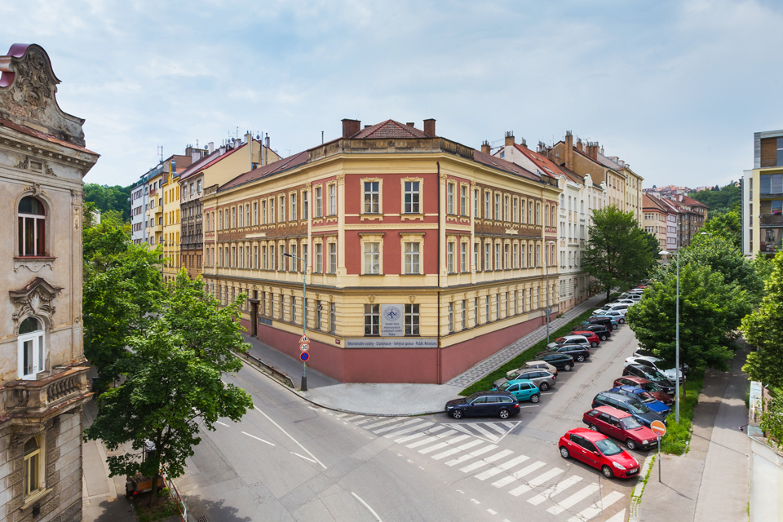

Studentské divadlo COMICA ECONOMICA, společné divadlo Vysoké školy mezinárodních a veřejných vztahů, Karlovy univerzity, VŠE a ČVUT každý rok hledá nové tváře. Přijďte si to zkusit. Připravujeme vystoupení ve Slovenském domě i v divadle SEMAFOR. Setkání všech zájemců je v pondělí 4. listopadu 2019 v 15.00 v auditoriu VŠMVV Praha, U Santošky 17, Praha 5. (stanice M Anděl a pak 137)

Nebo můžete kontaktovat přímo principála divadla: stedron@seznam.cz .

www.comicaeconomica.cz

